Los microservicios son un enfoque arquitectónico para el desarrollo de aplicaciones que se basa en el principio de dividir una aplicación monolítica en un conjunto de servicios independientes, cada uno de los cuales se encarga de una funcionalidad específica de negocio. Estos servicios son pequeños, autónomos y altamente cohesionados, lo que facilita su desarrollo, despliegue y mantenimiento.

**Principios Fundamentales de los Microservicios**

* Descomposición en Servicios: Los microservicios se basan en el principio de dividir una aplicación en componentes más pequeños, autónomos y manejables llamados servicios, cada uno de los cuales realiza una función específica y puede ser desarrollado, desplegado y escalado de forma independiente.
* Autonomía: Cada microservicio es autónomo y tiene su propia base de código, datos y lógica de negocio. Esto permite a los equipos de desarrollo trabajar de forma independiente en cada servicio, lo que acelera el desarrollo y la implementación de nuevas funcionalidades. Además, la autonomía de los microservicios facilita la escalabilidad y la resistencia a fallos, ya que un fallo en un servicio no afecta a los demás.
* Interfaz Bien Definida: Los microservicios se comunican entre sí a través de interfaces bien definidas, generalmente mediante el uso de API RESTful o mensajes. Esto permite que los servicios se comuniquen de manera eficiente y flexible, independientemente de los lenguajes de programación o tecnologías utilizadas en su implementación.
* Descentralización del Control: En lugar de tener un único punto de control para toda la aplicación, como en una arquitectura monolítica, los microservicios distribuyen el control entre los diferentes servicios. Cada microservicio es responsable de su propia lógica de negocio, almacenamiento de datos y toma de decisiones, lo que reduce la complejidad y el acoplamiento entre los componentes de la aplicación.
* Escalabilidad Independiente: Los microservicios permiten escalar cada servicio de forma independiente según sea necesario para satisfacer la demanda. Esto significa que los servicios que experimentan una carga pesada pueden escalar horizontalmente agregando más instancias, mientras que los servicios menos utilizados pueden permanecer en un estado más pequeño y eficiente.
* Resistencia a Fallos: Al ser servicios independientes, un fallo en un microservicio no afecta a los demás, lo que aumenta la resiliencia y la disponibilidad del sistema.
* Flexibilidad: Los microservicios permiten a los equipos de desarrollo utilizar diferentes tecnologías y herramientas para cada servicio, lo que facilita la elección de la tecnología más adecuada para cada caso de uso.

La arquitectura de los microservicios se caracteriza por su enfoque en la descomposición de una aplicación en un conjunto de servicios independientes y altamente cohesionados.

* Clientes: Todas las entidades que interactúan directamente con el sistema, como aplicaciones móviles, aplicaciones web, otros servicios, dispositivos IoT, etc. Los clientes envían solicitudes al sistema a través del API Gateway para acceder a la funcionalidad proporcionada por los microservicios.
* API Gateway: Actúa como un punto de entrada único para los clientes que desean acceder a los servicios de tu sistema. Todas las solicitudes de los clientes pasan a través del API Gateway, que enruta las solicitudes a los servicios correspondientes. Además de enrutar las solicitudes, el API Gateway también puede proporcionar funcionalidades adicionales, como autenticación, autorización, enrutamiento, transformación de datos y caché.
* Orquestación de Contenedores: Esta capa representa el componente encargado de administrar y coordinar los contenedores que ejecutan los microservicios en tu sistema. La orquestación de contenedores simplifica la implementación, la escalabilidad, la gestión y la recuperación ante fallos de los microservicios al proporcionar herramientas y funcionalidades para automatizar estas tareas. Algunas plataformas populares de orquestación de contenedores incluyen Kubernetes, Docker Swarm y Amazon ECS.
  + Balanceo de Carga: El balanceo de carga es un componente que distribuye el tráfico de red de manera equitativa entre las diferentes instancias de un servicio para garantizar un rendimiento óptimo y una alta disponibilidad del sistema. El balanceo de carga puede implementarse a nivel de servicio o a nivel de infraestructura, utilizando herramientas como Nginx, HAProxy o soluciones de balanceo de carga en la nube.
* Almacenamiento de Datos: Esta capa representa los sistemas de almacenamiento de datos utilizados por los microservicios para persistir la información. Los microservicios pueden tener sus propias bases de datos específicas para sus necesidades individuales, lo que permite una mayor autonomía y flexibilidad en el diseño y la implementación de cada servicio. Los tipos de almacenamiento de datos utilizados pueden variar según los requisitos del servicio, e incluir bases de datos relacionales, bases de datos NoSQL, sistemas de archivos distribuidos, etc.

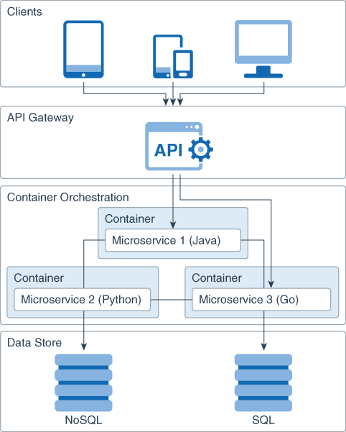

La implementación de microservicios en Java es una opción popular debido a la amplia adopción y la robusta infraestructura de desarrollo que ofrece el ecosistema Java. Generalmente se realiza con las siguientes etapas:

1. Elección del Framework: El primer paso es elegir un framework adecuado para desarrollar los microservicios en Java. Algunas opciones populares incluyen:

* Spring Boot: Spring Boot es un framework de desarrollo de aplicaciones Java que simplifica la configuración y el desarrollo de aplicaciones, incluidos los microservicios. Proporciona una amplia gama de características y funcionalidades para desarrollar, desplegar y gestionar microservicios de manera eficiente.
* Micronaut: Micronaut es un framework moderno diseñado para crear microservicios y aplicaciones de servidor en Java, Kotlin y Groovy. Se destaca por su bajo consumo de memoria, inicio rápido y soporte para la nube nativa.
* Quarkus: Quarkus es un framework diseñado específicamente para desarrollar aplicaciones Java nativas en la nube y microservicios. Ofrece un rendimiento excepcional y un bajo consumo de recursos, lo que lo hace ideal para entornos de contenedores y Kubernetes.

1. Diseño de Microservicios: Definir los límites de los microservicios y decidir cómo se dividirá la funcionalidad de la aplicación en servicios independientes y cohesivos. Utilizar principios como la autonomía, la descomposición por dominio y la cohesión para diseñar microservicios que sean fácilmente mantenibles, escalables y resilientes.
2. Implementación de Microservicios: Utiliza el framework elegido para implementar los microservicios de acuerdo con el diseño definido. Cada microservicio debería tener su propio proyecto de Java, que contenga la lógica de negocio, las dependencias y las configuraciones necesarias.
3. Gestión de Dependencias: Utilizar herramientas como Maven o Gradle para gestionar las dependencias de tus proyectos de microservicios. Estas herramientas permiten definir y gestionar las bibliotecas y dependencias necesarias para compilar y ejecutar tus microservicios de manera eficiente.
4. Comunicación entre Microservicios: Definir interfaces bien delimitadas para la comunicación entre microservicios, como API RESTful o mensajería asíncrona. Utilizar bibliotecas como Spring Cloud o Micronaut HTTP Client para facilitar la comunicación entre los diferentes componentes de tu aplicación.
5. Despliegue y Gestión: Desplegar los microservicios en un entorno de producción utilizando contenedores, como Docker, y plataformas de orquestación de contenedores, como Kubernetes. Utilizar herramientas de monitoreo, como Prometheus y Grafana, para supervisar el rendimiento y la disponibilidad de los microservicios en tiempo real.
6. Pruebas y Validación: Realizar pruebas exhaustivas de los microservicios para garantizar su correcto funcionamiento y su cumplimiento con los requisitos de negocio. Utilizar técnicas como pruebas unitarias, pruebas de integración y pruebas de extremo a extremo para validar la funcionalidad y la calidad de los microservicios.